Załącznik do Uchwały Nr 53/721/13/IV
Zarządu Województwa Warmińsko-Mazurskiego
z dnia 22.10.2013 roku
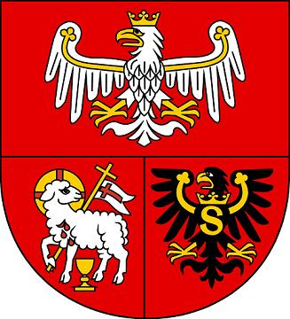

Samorząd Województwa Warmińsko-Mazurskiego informuje o możliwości składania wniosków za pośrednictwem Lokalnej Grupy Rybackiej Pojezierze Olsztyńskie na operacje, które spełniają warunki przyznania pomocy w ramach środka 4.1 „Rozwój obszarów zależnych od rybactwa” Programu Operacyjnego „Zrównoważony rozwój sektora rybołówstwa i nadbrzeżnych obszarów rybackich
2007 - 2013”:

- Operacje do realizacji:
1. 4.1.a „Wzmocnienie konkurencyjności i utrzymanie atrakcyjności obszarów zależnych od rybactwa” ( nabór nr III/LGR Pojezierze Olsztyńskie/PO RYBY/4.1/a/2013),
2. 4.1.b „Restrukturyzacja lub reorientacja działalności gospodarczej, lub dywersyfikacja zatrudnienia osób mających pracę związaną z sektorem rybactwa, w drodze tworzenia dodatkowych miejsc pracy poza tym sektorem” ( nabór nr III/LGR Pojezierze Olsztyńskie/PO RYBY/4.1/b/2013),
3. 4.1.c „Podnoszenie wartości produktów rybactwa, rozwój usług na rzecz społeczności zamieszkującej obszary zależne od rybactwa ” ( nabór nr III/LGR Pojezierze Olsztyńskie/PO RYBY/4.1/c/2013),
4. 4.1.d „Ochrona środowiska lub dziedzictwa przyrodniczego na obszarach zależnych od rybactwa w celu utrzymania jego atrakcyjności lub przywrócenia potencjału produkcyjnego sektora rybactwa, w przypadku jego zniszczenia w wyniku klęski żywiołowej” ( nabór nr III/LGR Pojezierze Olsztyńskie/PO RYBY/4.1/d/2013).
- Termin i miejsce składania wniosków:

Wnioski o przyznanie pomocy wraz z załącznikami składać należy bezpośrednio w Biurze Lokalnej Grupy Rybackiej Pojezierze Olsztyńskie w dni robocze od poniedziałku do piątku w godzinach od 08:00 do 14:30 w terminie od 25 listopada 2013r. do 10 stycznia 2014 r. Decyduje data wpływu wniosku do Biura Lokalnej Grupy Rybackiej Pojezierze Olsztyńskie 11-010 Barczewo, ul. Mickiewicza 40.

- Miejsce udostępnienia dokumentacji konkursowej:

- Na stronie internetowej Lokalnej Grupy Rybackiej Pojezierze Olsztyńskie www.lgrpo.pl, formularze wniosków o przyznanie pomocy wraz z instrukcjami, wykaz oraz wzory załączników do wniosku, karta merytoryczna projektu oraz kryteria wyboru operacji,
- na stronie internetowej Ministerstwa Rolnictwa i Rozwoju Wsi www.minrol.gov.pl, formularze wniosków o przyznanie pomocy wraz z instrukcjami,
- na stronie internetowej Urzędu Marszałkowskiego Województwa Warmińsko - Mazurskiego w Olsztynie http://bip.warmia.mazury.pl, zakładka Informacje, konkursy, ogłoszenia.

oraz w Biurze Lokalnej Grupy Rybackiej Pojezierze Olsztyńskie, ul. Mickiewicza 40, 11-010 Barczewo i Departamencie Rozwoju Obszarów Wiejskich i Rolnictwa Urzędu Marszałkowskiego Województwa Warmińsko - Mazurskiego w Olsztynie, przy ul. Emilii Plater 1, 10- 562 Olsztyn.

IV. Limit dostępnych środków wynosi dla poszczególnych naborów:

- Wzmocnienie konkurencyjności i utrzymanie atrakcyjności obszarów zależnych od rybactwa, w tym:

Sektor publiczny – 2 210 898,35 zł

Sektor gospodarczo-społeczny – 378 455,59 zł

- Restrukturyzacja lub reorientacja działalności gospodarczej, lub dywersyfikacja zatrudnienia osób
mających pracę związaną z sektorem rybactwa, w drodze tworzenia dodatkowych miejsc pracy poza
tym sektorem, w tym:

Sektor gospodarczo-społeczny – 800 000,00 zł

- Podnoszenie wartości produktów rybactwa, rozwój usług na rzecz społeczności zamieszkującej obszary zależne od rybactwa, w tym:

Sektor gospodarczo-społeczny – 700 600,00 zł.

- Ochrona środowiska lub dziedzictwa przyrodniczego na obszarach zależnych od rybactwa w celu
utrzymania jego atrakcyjności lub przywrócenia potencjału produkcyjnego sektora rybactwa, w przypadku jego zniszczenia w wyniku klęski żywiołowej, w tym:

Sektor publiczny – 0,00 zł

Sektor gospodarczo-społeczny – 700 000,00 zł

V. Informacje dodatkowe

Beneficjenci mogą skorzystać z pomocy pracowników Biura Lokalnej Grupy Rybackiej Pojezierze Olsztyńskie przy przygotowaniu dokumentów aplikacyjnych oraz uzyskać dodatkowe informacje w Biurze Lokalnej Grupy Rybackiej Pojezierze Olsztyńskie, ul. Mickiewicza 40, 11-010 Barczewo, e-mail: biuro@lgrpo.pl, tel. 89 674 01 27,

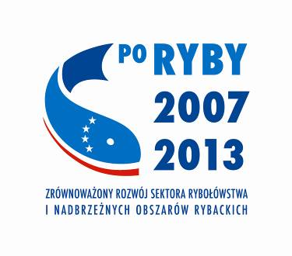

Unia Europejska,
Europejski
Fundusz
Rybacki

Informacja opracowana przez Urząd Marszałkowski Województwa Warmińsko-Mazurskiego
i Lokalną Grupę Rybacką Pojezierze Olsztyńskie.
Instytucja Zarządzająca Programem Operacyjnym RYBY 2007-2013– Ministerstwo Rolnictwa i Rozwoju Wsi.

Operacja współfinansowana przez Unię Europejską ze środków Europejskiego Funduszu Rybackiego zapewniającą inwestycje w zrównoważone rybołówstwo

